Уважаемый налогоплательщик!

Обращаем внимание работодателей! 25.01.2023 наступает срок предоставления в налоговые органы Уведомления об исчисленных суммах налогов, авансовых платежей по налогам, сборов, страховых взносов плательщика (КНД 1110355) по НДФЛ с выплат работникам, произведенным в период с 01.01.2023 по 22.01.2023.

Дополнительно информируем.
В связи со вступлением в силу 01.01.2023 Федерального закона от 14.07.2022 № 263-ФЗ «О внесении изменений в части первую и вторую Налогового кодекса Российской Федерации» (далее – Федеральный закон № 263-ФЗ), предусматривающего введение института Единого налогового счета (далее – ЕНС), сообщаем следующее.
В соответствии с пунктом 9 статьи 58 Налогового кодекса Российской Федерации (далее - Кодекс) с 01.01.2023 для распределения платежей с авансовой системой расчетов, по которым декларация приходит позже, чем срок уплаты налога, плательщики должны представлять в налоговые органы уведомление об исчисленных суммах налогов, авансовых платежей по налогам, сборов, страховых взносов плательщика (КНД 1110355) (далее - Уведомление).
Уведомление подается юридическими лицами и индивидуальными предпринимателями по НДФЛ, страховым взносам, имущественным налогам юридических лиц (транспортный налог, земельный налог для организаций, налог на имущество организаций) и упрощенной системе налогообложения (УСН и ЕСХН).
Уведомление предоставляется не позднее 25 числа месяца, в котором установлен срок уплаты соответствующих налогов, авансовых платежей по налогам, сборов, страховых взносов.
Непредставление Уведомления не позволит своевременно распределить деньги в бюджет, что приведёт к начислению пени.

Дополнительно предоставляем полезные ссылки:
- перечень налогов, а также даты представления уведомлений
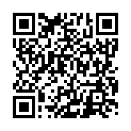
https://www.nalog.gov.ru/css/service_2/images/ENS/ENS-TBL.xlsx

- часто задаваемые вопросы по ЕНС
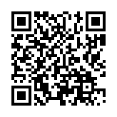
https://www.nalog.gov.ru/rn77/service/kb/?t1=1028

- рекомендованные образцы заполнения платежных документов
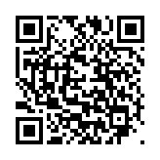
https://www.nalog.gov.ru/rn02/news/activities_fts/13002366/

Вся актуальная информация и примеры заполнения Уведомления размещены на промостранице «Единый налоговый счет» сайта Федеральной налоговой службы (nalog.gov.ru/rn02/ens/).

